Analisis Hubungan Volume Ekspor dan Kurs Rupiah terhadap Produk Perikanan di Indonesia November 2023-Oktober 2024

Metode Penelitian Politeknik APP Jakarta

Alvia Rose Pangestu

17 January 2025

## 1 Pendahuluan

### 1.1 Latar belakang

Industri perikanan Indonesia merupakan salah satu sektor strategis yang berkontribusi besar terhadap ekspor nasional. Produk perikanan seperti ikan segar, ikan fillet, dan hasil laut lainnya memiliki permintaan yang tinggi di pasar global. Namun, dinamika kurs Rupiah terhadap Dolar Amerika (USD) menjadi salah satu faktor yang memengaruhi daya saing harga dan volume ekspor.

Penelitian ini dilakukan untuk menganalisis hubungan antara fluktuasi kurs Rupiah terhadap USD dan volume ekspor produk perikanan utama Indonesia dari periode 2023-2024.

### 1.2 Ruang lingkup

Penelitian ini difokuskan pada:

* Data ekspor produk perikanan Indonesia yang mencakup 9 jenis produk (misalnya, ikan beku, moluska, dan ikan fillet).
* Periode analisis dari November 2023 hingga Oktober 2024.
* Kurs Rupiah terhadap USD sebagai variabel independen, dengan volume ekspor sebagai variabel dependen.

### 1.3 Rumusan masalah

* Bagaimana hubungan antara fluktuasi kurs Rupiah terhadap USD dengan volume ekspor produk perikanan Indonesia?
* Apakah perubahan kurs secara signifikan memengaruhi volume ekspor setiap kategori produk?
* Produk mana yang paling sensitif terhadap perubahan nilai tukar?

### 1.4 Tujuan dan manfaat penelitian

Tujuan:

* Mengidentifikasi hubungan antara fluktuasi kurs dan volume ekspor produk perikanan.
* Menentukan sensitivitas tiap kategori produk terhadap nilai tukar Rupiah.

Manfaat:

* Memberikan wawasan kepada eksportir dan pemerintah untuk menyusun strategi mitigasi risiko nilai tukar.
* Menjadi referensi bagi peneliti lain dalam menganalisis sektor perikanan.

### 1.5 Package

Package yang digunakan:

> library(tidyverse)

── **Attaching core tidyverse packages** ──────────────────────────── tidyverse 2.0.0 ──

✔ dplyr 1.1.4 ✔ readr 2.1.5

✔ forcats 1.0.0 ✔ stringr 1.5.1

✔ ggplot2 3.5.1 ✔ tibble 3.2.1

✔ lubridate 1.9.4 ✔ tidyr 1.3.1

✔ purrr 1.0.2

── **Conflicts** ────────────────────────────────────────────── tidyverse_conflicts() ──

✖ dplyr::filter() masks stats::filter()

✖ dplyr::lag() masks stats::lag()

ℹ Use the conflicted package to force all conflicts to become errors

## > library(lubridate)

## > library(readxl)

## > library(psych)

## Attaching package: ‘psych’

## The following objects are masked from ‘package:ggplot2’:

## %+%, alpha

## > library(dplyr)

## > library(kableExtra)

## Attaching package: ‘kableExtra’

## The following object is masked from ‘package:dplyr’:

## group_rows

## 2 Studi Pustaka

Penelitian sebelumnya telah mengkaji secara luas dampak fluktuasi nilai tukar mata uang terhadap perdagangan internasional, mencakup ekspor dan impor. Nilai tukar memainkan peran penting dalam menentukan daya saing produk domestik di pasar global. Jatuhnya nilai tukar Rupiah terhadap mata uang asing, misalnya, dapat meningkatkan daya saing harga produk Indonesia karena harga jual menjadi lebih kompetitif dibandingkan negara pesaing (Febrianti et al., 2020). Namun, efek ini tidak selalu bersifat linier atau seragam. Produk dengan elastisitas permintaan tinggi di pasar internasional, seperti produk perikanan, cenderung lebih sensitif terhadap perubahan nilai tukar, sehingga volume ekspornya dapat meningkat signifikan ketika nilai tukar melemah.

Namun, peningkatan daya saing harga ini tidak menjamin peningkatan volume ekspor secara konsisten. Ada faktor lain yang berperan, seperti standar kualitas produk, stabilitas suplai, dan ketergantungan terhadap infrastruktur ekspor (Febrianti et al., 2020). Selain itu, volatilitas nilai tukar yang tinggi juga dapat menciptakan ketidakpastian bagi eksportir, sehingga mengurangi insentif mereka untuk berinvestasi dalam peningkatan kapasitas produksi atau ekspansi pasar.

Dalam konteks sektor perikanan, laporan Bank Indonesia mencatat kontribusi sektor ini terhadap total ekspor Indonesia pada tahun 2020 sebesar 3,5%, yang menunjukkan peran strategis sektor ini dalam perekonomian nasional. Namun, tren pertumbuhan ekspor perikanan dalam beberapa tahun terakhir menunjukkan perlambatan, yang menandakan adanya tantangan struktural di sektor ini (Febrianti et al., 2020). Tantangan ini mencakup kebutuhan untuk meningkatkan nilai tambah produk perikanan melalui pengolahan pasca-panen dan diversifikasi pasar ekspor, mengingat persaingan ketat dari negara-negara lain seperti Vietnam dan Thailand yang telah mengadopsi strategi serupa.

Di sisi lain, fluktuasi nilai tukar juga berpengaruh pada struktur biaya ekspor. menyoroti bahwa pelemahan nilai tukar dapat meningkatkan harga bahan baku impor yang digunakan dalam proses produksi, seperti pakan ikan dan teknologi pengolahan, sehingga mengurangi margin keuntungan eksportir. Oleh karena itu, memahami hubungan antara nilai tukar dan ekspor produk perikanan tidak hanya penting untuk mengidentifikasi potensi pertumbuhan ekspor tetapi juga untuk merancang kebijakan yang dapat mendukung stabilitas sektor ini, termasuk penguatan struktur biaya domestik dan diversifikasi pasar tujuan ekspor.

Dengan memperhatikan kondisi tersebut, analisis lebih mendalam mengenai hubungan antara kurs Rupiah dan volume ekspor produk perikanan menjadi sangat relevan. Analisis ini tidak hanya bertujuan untuk memahami pola hubungan keduanya, tetapi juga untuk mengidentifikasi peluang pasar yang dapat dimanfaatkan oleh produsen lokal dalam meningkatkan kinerja ekspor, baik melalui strategi pemasaran yang lebih adaptif maupun penguatan sektor pendukung, seperti logistik dan infrastruktur pelabuhan.

## 3 Metode penelitian

### 3.1 Data

> dat<- read_excel("Book1.xlsx")

> dat%>%kbl()%>%kable_styling()

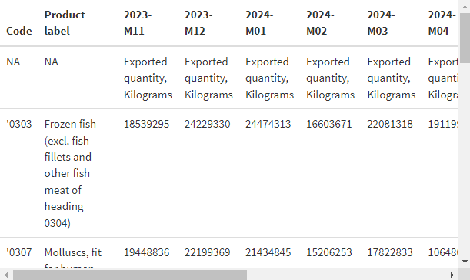

|  |
| --- |
| > panel <- dat  > head(panel)  # A tibble: 6 × 14  Code `Product label` `2023-M11` `2023-M12` `2024-M01` `2024-M02` `2024-M03`  *<chr>* *<chr>* *<chr>* *<chr>* *<chr>* *<chr>* *<chr>*  1 NA NA Exported … Exported … Exported … Exported … Exported …  2 '0303 Frozen fish (excl. f… 18539295 24229330 24474313 16603671 22081318  3 '0307 Molluscs, fit for hu… 19448836 22199369 21434845 15206253 17822833  4 '0306 Crustaceans, whether… 15330645 12795312 16665266 11649752 15029179  5 '0304 Fish fillets and oth… 10203895 9404671 10147657 8733883 9844961  6 '0302 Fish, fresh or chill… 4720821 4996472 5126128 3996235 4906752  # ℹ 7 more variables: `2024-M04` <chr>, `2024-M05` <chr>, `2024-M06` <chr>,  # `2024-M07` <chr>, `2024-M08` <chr>, `2024-M09` <chr>, `2024-M10` <chr>  > str(panel)  tibble [10 × 14] (S3: tbl_df/tbl/data.frame)  $ Code : chr [1:10] NA "'0303" "'0307" "'0306" ...  $ Product label: chr [1:10] NA "Frozen fish (excl. fish fillets and other fish meat of heading 0304)" "Molluscs, fit for human consumption, even smoked, whether in shell or not, live, fresh, chilled, ..." "Crustaceans, whether in shell or not, live, fresh, chilled, frozen, dried, salted or in brine, ..." ...  $ 2023-M11 : chr [1:10] "Exported quantity, Kilograms" "18539295" "19448836" "15330645" ...  $ 2023-M12 : chr [1:10] "Exported quantity, Kilograms" "24229330" "22199369" "12795312" ...  $ 2024-M01 : chr [1:10] "Exported quantity, Kilograms" "24474313" "21434845" "16665266" ...  $ 2024-M02 : chr [1:10] "Exported quantity, Kilograms" "16603671" "15206253" "11649752" ...  $ 2024-M03 : chr [1:10] "Exported quantity, Kilograms" "22081318" "17822833" "15029179" ...  $ 2024-M04 : chr [1:10] "Exported quantity, Kilograms" "19119993" "10648028" "10619023" ...  $ 2024-M05 : chr [1:10] "Exported quantity, Kilograms" "23704100" "12532609" "14713113" ...  $ 2024-M06 : chr [1:10] "Exported quantity, Kilograms" "25799008" "12688105" "12955103" ...  $ 2024-M07 : chr [1:10] "Exported quantity, Kilograms" "26616398" "15610607" "13352685" ...  $ 2024-M08 : chr [1:10] "Exported quantity, Kilograms" "30748807" "15906771" "15069270" ...  $ 2024-M09 : chr [1:10] "Exported quantity, Kilograms" "25458584" "15005190" "15928805" ...  $ 2024-M10 : chr [1:10] "Exported quantity, Kilograms" "37059884" "21808617" "16839221" ... |
|  |
| |  | | --- | |  | |

> dat <- read_excel("IDR TO USD.xlsx")

+ kable_styling(bootstrap_options = c("striped", "hover", "condensed", "responsive"))

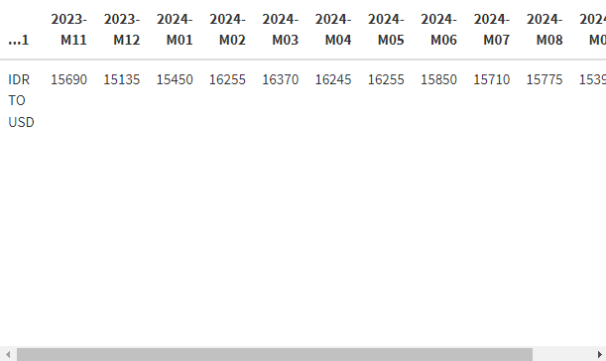

### 

> panel <- dat

> head(panel)

# A tibble: 1 × 13

...1 `2023-M11` `2023-M12` `2024-M01` `2024-M02` `2024-M03` `2024-M04` `2024-M05`

*<chr>* *<dbl>* *<dbl>* *<dbl>* *<dbl>* *<dbl>* *<dbl>* *<dbl>*

1 IDR … 15690 15135 15450 16255 16370 16245 16255

# ℹ 5 more variables: `2024-M06` <dbl>, `2024-M07` <dbl>, `2024-M08` <dbl>,

# `2024-M09` <dbl>, `2024-M10` <dbl>

|  |
| --- |
| > str(panel)  tibble [1 × 13] (S3: tbl_df/tbl/data.frame)  $ ...1 : chr "IDR TO USD"  $ 2023-M11: num 15690  $ 2023-M12: num 15135  $ 2024-M01: num 15450  $ 2024-M02: num 16255  $ 2024-M03: num 16370  $ 2024-M04: num 16245  $ 2024-M05: num 16255  $ 2024-M06: num 15850  $ 2024-M07: num 15710  $ 2024-M08: num 15775  $ 2024-M09: num 15395  $ 2024-M10: num 15505 |
|  |
| |  | | --- | |  | |

### 3.2 Metode analisis

Metode analisis yang digunakan dalam penelitian ini adalah regresi linear berganda. Pemilihan metode regresi linear berganda didasarkan pada tujuan penelitian, yaitu untuk menganalisis pengaruh nilai tukar dan kategori produk terhadap volume ekspor. Metode ini dipilih karena kemampuannya untuk mengestimasi pengaruh masing-masing variabel independen terhadap variabel dependen, dengan mengontrol pengaruh variabel independen lainnya.

Model regresi linear berganda yang digunakan dalam penelitian ini dispesifikasikan sebagai berikut:

$$Yit=β_{0}+β_{1}×Kurs+ β_{2}*Code'0302' + β_{3}*Code'0303' + ... + β_{9}*Code'0309' + ε$$

Di mana:

* $Yit$: Volume ekspor produk perikanan (dalam kilogram) pada periode t.
* Kurs: Nilai tukar Rupiah terhadap USD pada periode t.
* Code'0302', Code'0303', ..., Code'0309': Variabel dummy yang merepresentasikan kategori produk perikanan. Nilai 1 jika produk termasuk dalam kategori tersebut, dan 0 jika tidak. Kategori produk '0301' digunakan sebagai kategori referensi.
* $β_{0}$: Intersep.
* $β_{1}$, $β_{2}$, ..., $β_{9}$: Koefisien regresi yang mengestimasi pengaruh masing-masing variabel independen terhadap volume ekspor.
* $ε$: Error term, yang merepresentasikan variasi dalam volume ekspor yang tidak dapat dijelaskan oleh variabel independen dalam model.

Analisis regresi linear berganda dilakukan dengan menggunakan software RStudio versi 4.4.2

## 4 Pembahasan

### 4.1 Pembahasan masalah

Penelitian ini menggunakan data sekunder yang bersumber dari Badan Pusat Statistik (BPS). Data yang dikumpulkan meliputi volume ekspor produk perikanan Indonesia (dalam kilogram) dan nilai tukar harian Rupiah terhadap USD.

> library(psych)

> tabel_deskriptif_ekspor <- data_gabungan %>%

+ group_by(Code, `Product label`) %>%

+ summarise(

+ Mean = mean(Volume_Ekspor),

+ Median = median(Volume_Ekspor),

+ `Std. Dev.` = sd(Volume_Ekspor),

+ Minimum = min(Volume_Ekspor),

+ Maximum = max(Volume_Ekspor),

+ Range = max(Volume_Ekspor) - min(Volume_Ekspor)

+ )

`summarise()` has grouped output by 'Code'. You can override using the `.groups`

argument.

> print(tabel_deskriptif_ekspor)

# install.packages("officer")

# install.packages("flextable")

> library(officer)

Attaching package: ‘officer’

The following object is masked from ‘package:readxl’:

read_xlsx

> library(flextable)

Attaching package: ‘flextable’

The following object is masked from ‘package:purrr’:

compose

> ft_ekspor <- flextable(tabel_deskriptif_ekspor)

> ft_ekspor <- set_caption(ft_ekspor, "Tabel 4.1.1 Statistik Deskriptif Volume Ekspor Produk Perikanan Indonesia (November 2023 - Oktober 2024)")

> ft_ekspor <- autofit(ft_ekspor)

>

> ft_kurs <- flextable(tabel_deskriptif_kurs)

> ft_kurs <- set_caption(ft_kurs, "Tabel 4.1.2 Statistik Deskriptif Nilai Tukar Rupiah terhadap USD (November 2023 - Oktober 2024)")

> ft_kurs <- autofit(ft_kurs)

>

> doc <- read_docx()

> doc <- body_add_flextable(doc, value = ft_ekspor)

> doc <- body_add_par(doc, "")

> doc <- body_add_flextable(doc, value = ft_kurs)

> doc <- body_add_par(doc, "")

>

> print(doc, target = "Tabel_Deskriptif.docx")

Tabel 4.1.1 menyajikan statistik deskriptif volume ekspor untuk sembilan kategori produk perikanan Indonesia selama periode November 2023 hingga Oktober 2024. Data dianalisis berdasarkan kode produk dan label produk yang merepresentasikan jenis produk perikanan yang diekspor. Statistik yang disajikan meliputi rata-rata (mean), median, standar deviasi (std. dev.), nilai minimum, nilai maksimum, dan rentang (range) dari volume ekspor masing-masing kategori produk.

***Tabel 4.1.1 Statistik Deskriptif Volume Ekspor Produk Perikanan Indonesia (November 2023 - Oktober 2024)***

| Code | Product label | Mean | Median | Std. Dev. | Minimum | Maximum | Range |
| --- | --- | --- | --- | --- | --- | --- | --- |
| '0301 | Live fish | 502,226.4 | 427,100.5 | 220,641.542 | 298,545 | 965,352 | 666,807 |
| '0302 | Fish, fresh or chilled (excl. fish fillets and other fish meat of heading 0304) | 4,976,366.5 | 4,862,772.5 | 1,051,401.029 | 3,723,560 | 8,029,437 | 4,305,877 |
| '0303 | Frozen fish (excl. fish fillets and other fish meat of heading 0304) | 24,536,225.1 | 24,351,821.5 | 5,537,080.508 | 16,603,671 | 37,059,884 | 20,456,213 |
| '0304 | Fish fillets and other fish meat, whether or not minced, fresh, chilled or frozen | 10,254,121.2 | 10,175,776.0 | 1,845,798.095 | 7,013,247 | 13,572,487 | 6,559,240 |
| '0305 | Fish, fit for human consumption, dried, salted or in brine; smoked fish, fit for human consumption, ... | 1,044,808.5 | 1,044,491.0 | 201,185.616 | 719,126 | 1,455,235 | 736,109 |
| '0306 | Crustaceans, whether in shell or not, live, fresh, chilled, frozen, dried, salted or in brine, ... | 14,245,614.5 | 14,871,146.0 | 1,966,992.500 | 10,619,023 | 16,839,221 | 6,220,198 |
| '0307 | Molluscs, fit for human consumption, even smoked, whether in shell or not, live, fresh, chilled, ... | 16,692,671.9 | 15,758,689.0 | 3,868,103.339 | 10,648,028 | 22,199,369 | 11,551,341 |
| '0308 | Aquatic invertebrates other than crustaceans and molluscs, live, fresh, chilled, frozen, dried, ... | 648,728.2 | 465,918.5 | 416,720.728 | 171,461 | 1,494,535 | 1,323,074 |
| '0309 | Flours, meals and pellets of fish, crustaceans, molluscs and other aquatic invertebrates, fit ... | 1,189.0 | 764.0 | 1,243.453 | 0 | 3,205 | 3,205 |

Dari Tabel 4.1.1, terlihat bahwa produk dengan kode '0303' (Frozen fish (excl. fish fillets and other fish meat of heading 0304)) memiliki rata-rata volume ekspor tertinggi, yaitu 24,536,225.1 kilogram, dengan standar deviasi sebesar 5,537,080.508 kilogram. Hal ini menunjukkan bahwa produk ikan beku (selain fillet dan daging ikan lainnya) mendominasi ekspor perikanan Indonesia selama periode tersebut. Sementara itu, produk dengan kode '0309' (Flours, meals and pellets of fish, crustaceans, molluscs and other aquatic invertebrates, fit for human consumption) memiliki rata-rata volume ekspor terendah, yaitu 1,189.0 kilogram, mengindikasikan kontribusi yang relatif kecil dari produk tepung, bubuk, dan pelet ikan serta invertebrata air lainnya terhadap total ekspor perikanan. Perbedaan yang signifikan dalam volume ekspor antar kategori produk ini mengindikasikan variasi permintaan dan potensi pasar yang berbeda untuk masing-masing jenis produk perikanan.

Tabel 4.1.2 menyajikan statistik deskriptif nilai tukar Rupiah terhadap Dolar Amerika Serikat (USD) selama periode November 2023 hingga Oktober 2024. Statistik yang disajikan meliputi rata-rata (mean), median, standar deviasi (std. dev.), nilai minimum, nilai maksimum, dan rentang (range) dari nilai tukar harian.

***Tabel 4.1.2 Statistik Deskriptif Nilai Tukar Rupiah terhadap USD (November 2023 - Oktober 2024)***

| Mean | Median | Std. Dev. | Minimum | Maximum | Range |
| --- | --- | --- | --- | --- | --- |
| 15,802.92 | 15,742.5 | 386.4983 | 15,135 | 16,370 | 1,235 |

Berdasarkan Tabel 4.1.2, rata-rata nilai tukar Rupiah terhadap USD selama periode pengamatan adalah Rp.15,802.92 dengan median sebesar Rp.15,742.5. Standar deviasi sebesar 386.4983 menunjukkan tingkat fluktuasi nilai tukar selama periode tersebut. Nilai tukar terendah tercatat pada Rp.15,135 per USD, sedangkan nilai tertinggi mencapai Rp.16,370 per USD.

### 4.2 Analisis masalah

Sebagaimana telah diuraikan dalam metodologi penelitian, analisis regresi linear berganda digunakan untuk menganalisis pengaruh variabel independen, yaitu nilai tukar Rupiah terhadap USD (Kurs_Rupiah) dan kategori produk (Code), terhadap variabel dependen, yaitu volume ekspor produk perikanan. Rincian hasil analisis regresi, termasuk koefisien regresi, standar error, nilai t, p-value, dan statistik model, disajikan sebagai berikut:

> model <- lm(Volume_Ekspor ~ Kurs_Rupiah + Code, data = data_gabungan)

>

> summary(model)

Call:

lm(formula = Volume_Ekspor ~ Kurs_Rupiah + Code, data = data_gabungan)

Residuals:

Min 1Q Median 3Q Max

-7038685 -870773 -144609 897657 11934612

Coefficients:

Estimate Std. Error t value Pr(>|t|)

(Intercept) 31748084.4 9255246.3 3.430 0.000884 ***

Kurs_Rupiah -1977.2 584.1 -3.385 0.001025 **

Code'0302 4474140.1 953365.5 4.693 8.74e-06 ***

Code'0303 24033998.7 953365.5 25.210 < 2e-16 ***

Code'0304 9751894.7 953365.5 10.229 < 2e-16 ***

Code'0305 542582.1 953365.5 0.569 0.570575

Code'0306 13743388.1 953365.5 14.416 < 2e-16 ***

Code'0307 16190445.5 953365.5 16.982 < 2e-16 ***

Code'0308 146501.7 953365.5 0.154 0.878188

Code'0309 -501037.4 953365.5 -0.526 0.600391

---

Signif. codes: 0 ‘***’ 0.001 ‘**’ 0.01 ‘*’ 0.05 ‘.’ 0.1 ‘ ’ 1

Residual standard error: 2335000 on 98 degrees of freedom

Multiple R-squared: 0.934, Adjusted R-squared: 0.9279

F-statistic: 154 on 9 and 98 DF, p-value: < 2.2e-16

Hasil regresi menunjukkan bahwa variabel Kurs_Rupiah memiliki pengaruh yang signifikan dan negatif terhadap volume ekspor (koefisien = -1977.2, p-value = 0.001025). Hal ini mengindikasikan bahwa pelemahan nilai tukar Rupiah terhadap USD cenderung menurunkan volume ekspor produk perikanan. Secara spesifik, setiap kenaikan 1-unit nilai tukar Rupiah (pelemahan Rupiah), volume ekspor rata-rata berkurang sebesar 1977.2 kilogram, dengan asumsi variabel lain konstan.

Selain itu, beberapa kategori produk juga menunjukkan perbedaan volume ekspor yang signifikan dibandingkan dengan kategori referensi ('0301'). Kategori produk '0303' (Frozen fish, excl. fillets...), '0304' (Fish fillets and other fish meat...), '0306' (Crustaceans...), dan '0307' (Molluscs...) memiliki koefisien yang positif dan signifikan, yang menunjukkan bahwa volume ekspor kategori-kategori tersebut rata-rata lebih tinggi dibandingkan dengan kategori referensi.

Model regresi ini secara keseluruhan signifikan secara statistik (F-statistic = 154, p-value < 2.2e-16) dan mampu menjelaskan 93.4% variasi dalam volume ekspor (R-squared = 0.934). Adjusted R-squared sebesar 0.9279 juga mengindikasikan bahwa model ini baik dalam menjelaskan hubungan antara variabel independen dan dependen.

Untuk memberikan gambaran yang lebih komprehensif mengenai hubungan antara nilai tukar Rupiah terhadap USD dan volume ekspor produk perikanan, Gambar 4.2.1 menyajikan scatter plot untuk semua kategori produk yang dianalisis. Setiap panel dalam gambar tersebut mewakili satu kategori produk, yang diidentifikasi berdasarkan kode produknya.

**Gambar 4.2.1** Scatter Plot Hubungan Nilai Tukar dan Volume Ekspor untuk Semua Produk

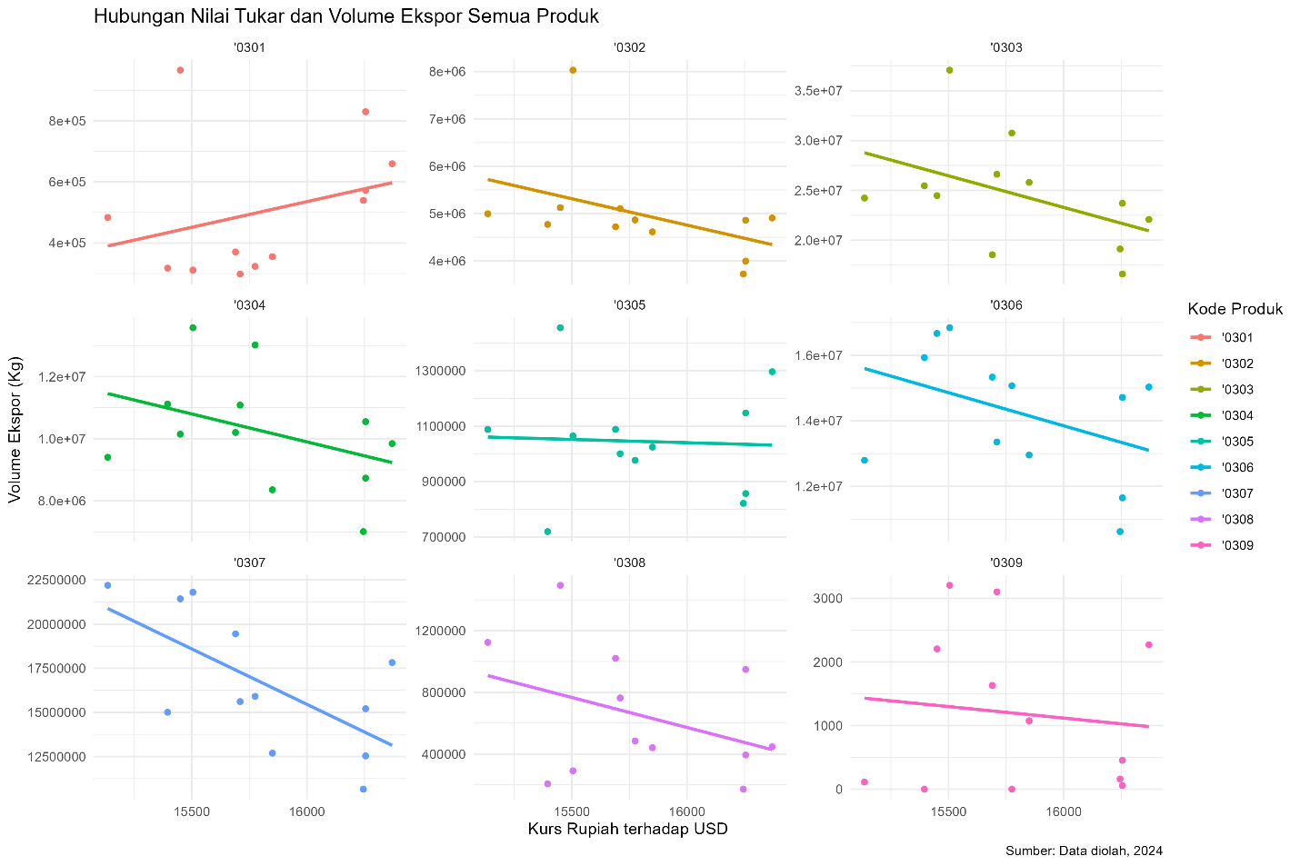

Secara umum, scatter plot pada Gambar 4.2.1 menunjukkan tren negatif antara nilai tukar Rupiah dan volume ekspor, yang konsisten dengan hasil analisis regresi. Meskipun demikian, terdapat variasi dalam kekuatan dan konsistensi hubungan tersebut antar kategori produk. Sebagai contoh, produk dengan kode '0303' dan '0306' menunjukkan tren negatif yang relatif lebih jelas dibandingkan dengan produk berkode '0308' dan '0309'. Perbedaan ini mengindikasikan bahwa faktor-faktor spesifik produk, seperti elastisitas permintaan dan struktur pasar, mungkin turut memengaruhi hubungan antara nilai tukar dan volume ekspor. Analisis lebih lanjut diperlukan untuk mengidentifikasi faktor-faktor tersebut dan memahami dinamika ekspor masing-masing kategori produk secara lebih mendalam.

> ggplot(data_gabungan, aes(x = Periode, y = Volume_Ekspor, color = Code)) +

+ geom_line() +

+ labs(title = "Tren Volume Ekspor Produk Perikanan",

+ x = "Periode",

+ y = "Volume Ekspor (Kg)",

+ color = "Kode Produk",

+ caption = "Sumber: Data diolah, 2024") +

+ scale_x_date(date_labels = "%Y-%m", date_breaks = "1 month") +

+ theme_minimal()

>

> ggsave("Time_Series_Volume_Ekspor.png", width = 10, height = 6, units = "in") # ini for Simpan plot

>

> ggplot(data_gabungan, aes(x = Periode, y = Kurs_Rupiah)) +

+ geom_line() +

+ labs(title = "Fluktuasi Nilai Tukar Rupiah terhadap USD",

+ x = "Periode",

+ y = "Kurs Rupiah terhadap USD",

+ caption = "Sumber: Data diolah, 2024") +

+ scale_x_date(date_labels = "%Y-%m", date_breaks = "1 month") +

+ theme_minimal()

>

> ggsave("Time_Series_Nilai_Tukar.png", width = 10, height = 6, units = "in")

***Gambar 4.2.4 Time series plot tren volume ekspor produk perikanan Indonesia***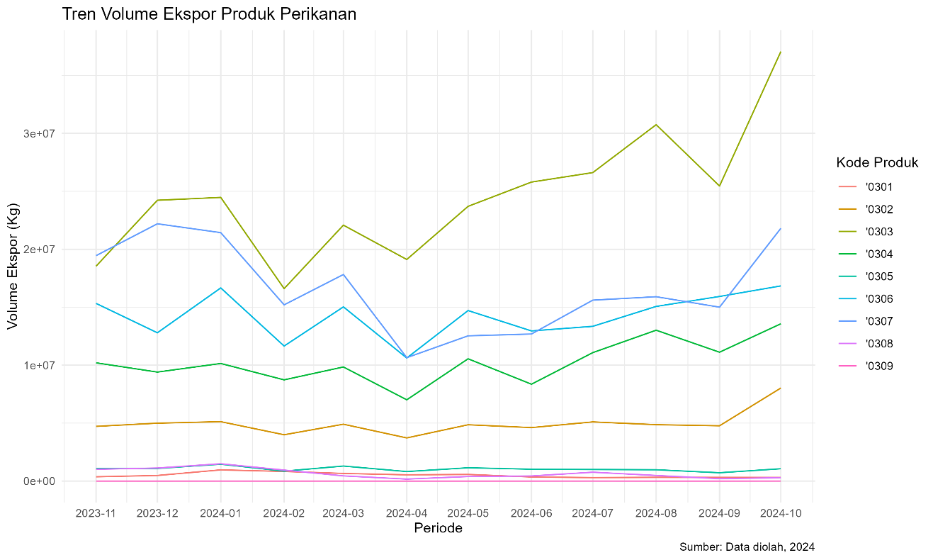

Gambar 4.2.4 menyajikan time series plot volume ekspor produk perikanan Indonesia untuk masing-masing kategori produk selama periode November 2023 hingga Oktober 2024. Secara umum, volume ekspor berfluktuasi sepanjang periode tersebut. Produk dengan kode '0303' menunjukkan tren yang relatif stabil, dengan volume ekspor yang konsisten tinggi dibandingkan kategori produk lainnya. Sementara itu, produk dengan kode '0306' dan '0307' menunjukkan fluktuasi yang lebih signifikan, dengan puncak volume ekspor pada bulan Januari dan titik terendah pada bulan April.

***Gambar 4.2.5 Time Series Plot Fluktuasi Nilai Tukar Rupiah Terhadap USD***

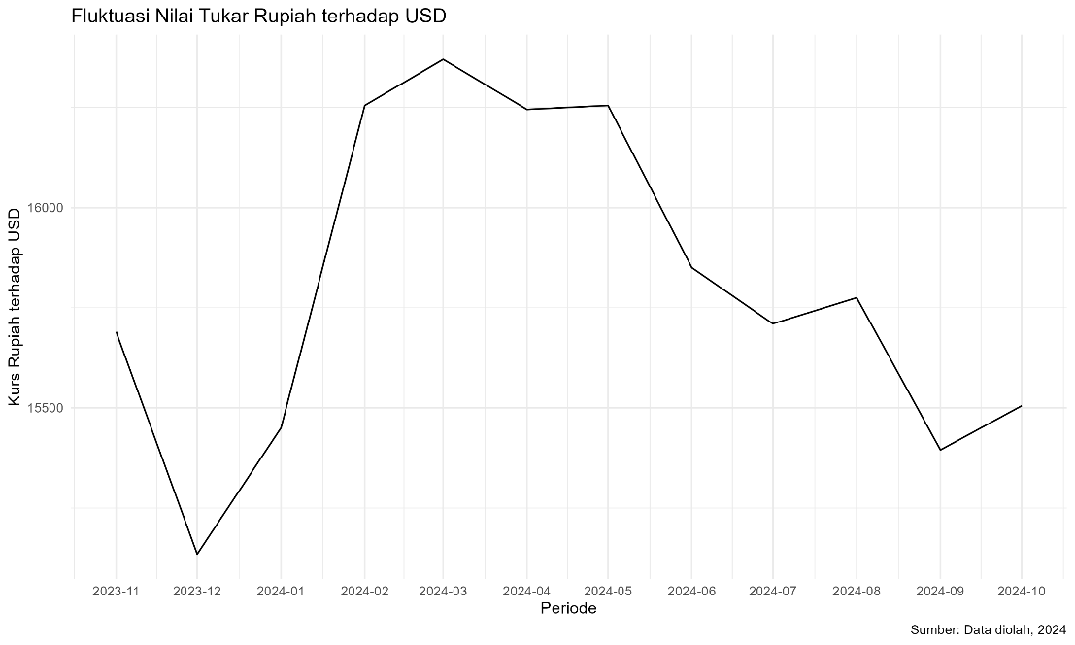

Gambar 4.2.5 menampilkan time series plot nilai tukar Rupiah terhadap USD selama periode yang sama. Nilai tukar Rupiah mengalami fluktuasi, dengan tren pelemahan dari November 2023 hingga Desember 2023, dan kemudian relatif stabil hingga akhir periode. Nilai tukar tertinggi tercatat pada Maret 2024, yaitu Rp.16,370 per USD, sedangkan nilai terendah tercatat pada Desember 2023, yaitu Rp.15,135 per USD.

## 5 Kesimpulan

Berdasarkan hasil analisis data dan pembahasan yang telah dikemukakan pada bab-bab sebelumnya, maka dapat ditarik beberapa kesimpulan sebagai berikut:

1. Terdapat pengaruh yang signifikan dan negatif antara nilai tukar Rupiah terhadap USD (Kurs_Rupiah) dan volume ekspor produk perikanan Indonesia. Hasil analisis regresi linear berganda menunjukkan bahwa setiap kenaikan satu unit nilai tukar Rupiah (yang mengindikasikan pelemahan Rupiah), volume ekspor produk perikanan cenderung mengalami penurunan rata-rata sebesar 1977.2 kilogram, dengan asumsi variabel lain tetap. Hasil ini konsisten dengan teori ekonomi yang menyatakan bahwa depresiasi mata uang domestik dapat menurunkan daya saing produk ekspor di pasar internasional.
2. Terdapat perbedaan volume ekspor yang signifikan antara beberapa kategori produk perikanan. Hasil analisis menunjukkan bahwa kategori produk '0303' (Frozen fish, excl. fillets...), '0304' (Fish fillets and other fish meat...), '0306' (Crustaceans...), dan '0307' (Molluscs...) memiliki volume ekspor rata-rata yang secara signifikan lebih tinggi dibandingkan dengan kategori referensi ('0301'). Hal ini mengindikasikan adanya variasi dalam permintaan dan potensi pasar untuk masing-masing kategori produk tersebut.
3. Model regresi linear berganda yang digunakan dalam penelitian ini memiliki kesesuaian yang baik. Hal ini ditunjukkan oleh nilai R-squared sebesar 0.934 dan Adjusted R-squared sebesar 0.9279, yang mengindikasikan bahwa 93.4% variasi dalam volume ekspor produk perikanan dapat dijelaskan oleh variabel nilai tukar Rupiah dan kategori produk. Selain itu, model ini juga signifikan secara statistik, sebagaimana ditunjukkan oleh nilai F-statistic yang tinggi dan p-value yang lebih kecil dari 0.001.
4. Secara visual, scatter plot mengonfirmasi adanya hubungan negatif antara nilai tukar Rupiah dan volume ekspor, meskipun dengan kekuatan hubungan yang bervariasi antar kategori produk. Time series plot juga memberikan gambaran fluktuasi volume ekspor dan nilai tukar Rupiah sepanjang periode penelitian, yang mendukung temuan analisis regresi.

Penjelasan Poin-Poin Kesimpulan:

1. **Poin 1:** Menjawab rumusan masalah pertama, yaitu mengenai hubungan antara nilai tukar dan volume ekspor.
2. **Poin 2:** Menjawab rumusan masalah kedua, yaitu mengenai perbedaan volume ekspor antar kategori produk.
3. **Poin 3:** Menyatakan secara umum bahwa model yang digunakan sudah baik dan signifikan dalam menjelaskan hubungan antar variabel.
4. **Poin 4:** Menghubungkan temuan dengan visualisasi data (scatter plot dan time series plot).

## 6 Referensi

Gupta, K. (2022, August 10). Slides. Krisna “imed” Gupta. https://www.krisna.or.id/courses/metopel/slides/

Indonesia, B. P. S. (n.d.). *Data Ekspor Impor—Badan Pusat Statistik Indonesia*. Retrieved January 17, 2025, from https://www.bps.go.id/id/exim

Trade Map—List of products exported by Indonesia. (n.d.). Retrieved January 17, 2025, from https://www.trademap.org/Product_SelCountry_MQ_TS.aspx?nvpm=1%7c360%7c%7c%7c%7c03%7c%7c%7c4%7c1%7c1%7c2%7c2%7c3%7c1%7c2%7c1%7c1

Data Historis USD IDR - Investing.com. (n.d.). Retrieved January 17, 2025, from https://id.investing.com/currencies/usd-idr-historical-data

Febrianti, D. R., Tiro, M. A., & Sudarmin, S. (2021). Metode Vector Autoregressive (VAR) dalam Menganalisis Pengaruh Kurs Mata Uang Terhadap Ekspor Dan Impor Di Indonesia. VARIANSI: Journal of Statistics and Its Application on Teaching and Research, 3(1), Article 1. https://doi.org/10.35580/variansiunm14645

Ekspor Oktober 2024 mencapai US$24,41 miliar, naik 10,69 persen dibanding September dan Impor Oktober 2024 senilai US$21,94 miliar, naik 16,54 persen dibanding September 2024—Badan Pusat Statistik Indonesia. (n.d.). Retrieved January 17, 2025, from https://www.bps.go.id/id/pressrelease/2024/11/15/2344/ekspor-oktober-2024-mencapai-us-24-41-miliar--naik-10-69-persen-dibanding-september-dan-impor-oktober-2024-senilai-us-21-94-miliar--naik-16-54-persen-dibanding-september-2024.html

Asche, F., Bellemare, M. F., Roheim, C., Smith, M. D., & Tveteras, S. (2015). Fair Enough? Food Security and the International Trade of Seafood. World Development, 67, 151–160. https://doi.org/10.1016/j.worlddev.2014.10.013

How price policies in fisheries could contribute to fishery resources sustainability. (n.d.). Green Fiscal Policy Network. Retrieved January 17, 2025, from https://greenfiscalpolicy.org/blog/how-price-policies-in-fisheries-could-contribute-to-fishery-resources-sustainability/

(PDF) The Exchange Rate Volatility Impact on Agricultural Trade: An Evidence From Indonesian Pepper Export. (2024). ResearchGate. https://doi.org/10.17358/jma.19.1.12

The Analysis of Competitiveness and Export Performance of Indonesia’s Frozen Shrimp Commodity (HS 030617) to Sweden | AgriDev. (n.d.). Retrieved January 17, 2025, from https://jurnal.ut.ac.id/index.php/agribisnis/article/view/9921

Sugiharti, L., Esquivias, M. A., & Setyorani, B. (2020). The impact of exchange rate volatility on Indonesia’s top exports to the five main export markets. Heliyon, 6(1), e03141. https://doi.org/10.1016/j.heliyon.2019.e03141

Amri, M. I., Tahir, R., Haris, A., Agusanty, H., & Saleh, M. S. (2024). Trends in Indonesia’s Fishery Commodity Exports. Torani Journal of Fisheries and Marine Science, 8(1), Article 1. https://doi.org/10.35911/torani.v8i1.42086